Федеральное государственное бюджетное образовательное учреждение
высшего образования
«_________________________.»

ИНСТИТУТ МАШИНОСТРОЕНИЯ, МАТЕРИАЛОВЕДЕНИЯ И
ТРАНСПОРТА (ИММТ)

Кафедра:
Специальность:
Профиль:
Форма обучения:
Расчетно-графическая работа

По дисциплине «_____________________________»

Выполнил(а): студент(ка) группы ХХХХХХ
_______________ ______________.
(подпись) (расшифровка)
Шифр ХХХХХ

Дата представления
«ХХ» января 20ХХ г.
Оценка «_______» ________________
Руководитель проекта: ст. преп. каф. ТММ
_____________/ ________. /
(подпись) (расшифровка)
СОДЕРЖАНИЕ
1. РЕФЕРАТИВНАЯ ЧАСТЬ 3
1.1. Введение 3
1.2. Понятие о сдвиге 3
1.3. Касательные напряжения при сдвиге 3
1.4. Работа заклёпочных соединений на сдвиг 4
1.5. Расчёт заклёпок на перерезывание 4
1.6. Напряжённое состояние при чистом и сложном сдвиге 4
1.7. Закон распределения касательных напряжений по сечению балки 5
1.8. Сравнение заклёпочных, болтовых и сварных соединений по работе на сдвиг 6
2. ПРАКТИЧЕСКАЯ ЧАСТЬ 7
2.1. Поперечное сечение и геометрические характеристики 8
2.2. Сбор нагрузок 9
2.3. Реакции опор 10
2.4. Эпюра поперечных сил Q 10
2.5. Проверка жёсткости (II группа ПС) 12
Заключение 15
СПИСОК ЛИТЕРАТУРЫ 16

1. РЕФЕРАТИВНАЯ ЧАСТЬ

1.1. Введение
При расчёте элементов конструкций важную роль играет анализ напряжённого состояния материала. Одним из распространённых видов деформации является сдвиг, возникающий под действием поперечных сил и передаваемых нагрузок. Сдвиговые деформации характерны как для отдельных элементов, так и для соединений.
Особое значение расчёты на сдвиг имеют при проектировании соединений, так как именно они во многих случаях определяют общую надёжность конструкции. Среди различных видов соединений применяются заклёпочные соединения. Основным видом нагружения заклёпок является перерезывание, связанное с возникновением касательных напряжений в их поперечном сечении.
Целью реферативной части является рассмотрение понятия сдвига, особенностей возникновения касательных напряжений, а также изучение принципов расчёта заклёпок на перерезывание.

1.2. Понятие о сдвиге
Под сдвигом понимается вид деформации, при котором под действием внешних сил происходит относительное смещение слоёв материала в плоскости поперечного сечения. В этом случае возникают касательные напряжения, направленные параллельно действующей силе.
Сдвиг проявляется при действии поперечных сил, а также при передаче нагрузок через соединительные элементы. Чистый сдвиг встречается редко, однако в инженерных расчётах он выделяется для упрощения анализа.
Сдвиг характеризуется изменением формы тела без существенного изменения объёма: меняются углы между линиями, первоначально перпендикулярными.

1.3. Касательные напряжения при сдвиге
При сдвиге в материале возникают касательные напряжения τ. Среднее касательное напряжение оценивается отношением поперечной силы к площади сечения:
$τ=Q/A \left(1.3\right)$
Распределение τ по сечению, как правило, неравномерно и зависит от формы сечения. Для точных оценок применяются специальные зависимости, но для соединительных элементов часто используют допущение о равномерном распределении усилий между элементами соединения.

1.4. Работа заклёпочных соединений на сдвиг
Заклёпочные соединения применяются для жёсткого соединения элементов конструкции. Передача усилий осуществляется через заклёпки, которые воспринимают нагрузку за счёт сопротивления сдвигу.
При нагружении соединяемые элементы стремятся сместиться, а заклёпки препятствуют этому смещению. В результате возникают касательные напряжения в сечении заклёпки.
Заклёпки могут работать на одинарный срез (соединение внахлёстку) или на двойной срез (соединение с накладками).

1.5. Расчёт заклёпок на перерезывание
Расчёт заклёпок на перерезывание выполняется по касательным напряжениям. Для n одинаковых заклёпок касательное напряжение:
$τ=Q/\left(n·A\right),A=πd^{2}/4$ (1.5)
Условие прочности: τ ≤ [τ]. При невыполнении условия увеличивают диаметр заклёпок, их число или меняют схему соединения.
Дополнительные условия прочности заклёпочных соединений
Помимо перерезывания учитывают смятие заклёпки и листов, вырыв заклёпок, разрыв соединяемых элементов по ослабленному сечению. Расчёт выполняется по наиболее неблагоприятному виду разрушения.
Расчёты на сдвиг важны при проектировании конструкций и машин. Надёжность соединений во многом определяет общую прочность и долговечность конструкции. Заклёпочные соединения применяются в ответственных конструкциях, поэтому принципы расчёта на перерезывание сохраняют практическую значимость.

1.6. Напряжённое состояние при чистом и сложном сдвиге
Сдвиговые деформации могут возникать как в условиях чистого сдвига, так и в составе сложного напряжённого состояния.
Чистый сдвиг характеризуется действием только касательных напряжений при отсутствии нормальных напряжений.
Такой случай является идеализированным и используется в теоретическом анализе.
В реальных конструкциях чаще встречается сложный сдвиг, при котором касательные напряжения сочетаются с нормальными напряжениями от изгиба, растяжения или сжатия. Примером такого состояния является работа балок, в которых одновременно действуют изгибающие моменты и поперечные силы.
При сложном напряжённом состоянии анализ прочности выполняется с учётом совместного действия всех напряжений. В ряде случаев касательные напряжения оказываются определяющими, особенно в зонах, расположенных вблизи нейтральной оси сечения.

1.7. Закон распределения касательных напряжений по сечению балки
Касательные напряжения в поперечном сечении балки распределяются неравномерно. Их величина зависит от формы сечения, величины поперечной силы и расстояния от нейтральной оси. Для определения распределения касательных напряжений используется формула Журавского:
$τ=\frac{Q⋅S}{I⋅b}​$ (1.7)
Где
Q — поперечная сила;
S — статический момент части сечения относительно нейтральной оси;
I — момент инерции всего сечения;
b — ширина сечения в рассматриваемой точке.
Из формулы следует, что максимальные касательные напряжения возникают в нейтральной зоне сечения, а на свободных поверхностях балки они равны нулю. Это обстоятельство необходимо учитывать при проектировании балок и элементов, работающих на сдвиг.

Разрушение элементов при сдвиге и его признаки
Разрушение при сдвиге может происходить как внезапно, так и после накопления пластических деформаций. Для пластичных материалов, таких как конструкционная сталь, разрушение сопровождается значительными остаточными деформациями и характерным срезом по плоскости максимальных касательных напряжений.
В заклёпочных соединениях разрушение при сдвиге проявляется в виде перерезывания заклёпки по одной или двум плоскостям. Такой вид разрушения считается опасным, так как приводит к потере несущей способности соединения.
Признаками работы элемента в предельном состоянии по сдвигу являются увеличение деформаций, появление люфтов в соединениях и локальные пластические зоны в районе среза.

1.8. Сравнение заклёпочных, болтовых и сварных соединений по работе на сдвиг
Заклёпочные, болтовые и сварные соединения по-разному воспринимают сдвиговые нагрузки. Заклёпочные соединения отличаются высокой надёжностью и устойчивостью к вибрационным нагрузкам, что обусловлено плотной посадкой заклёпки в отверстии.
Болтовые соединения проще в монтаже и демонтаже, однако при недостаточной затяжке болтов возможны смещения соединяемых элементов, что приводит к увеличению касательных напряжений в болтах.
Сварные соединения передают нагрузку через сплошной металл сварного шва. При сдвиге сварные соединения работают эффективно, однако качество их работы в значительной степени зависит от технологии выполнения сварки и отсутствия дефектов.
Значение расчётов на сдвиг в инженерной практике
Расчёты на сдвиг являются неотъемлемой частью проектирования строительных и машиностроительных конструкций. Ошибки при определении касательных напряжений могут привести к разрушению соединений и аварийным ситуациям.
Особое значение анализ сдвиговых напряжений имеет при проектировании металлических конструкций, мостов, каркасов зданий, а также элементов машин, работающих при переменных нагрузках. Грамотный расчёт позволяет обеспечить надёжность конструкции, снизить материалоёмкость и повысить срок службы изделий.

2. ПРАКТИЧЕСКАЯ ЧАСТЬ
Цель и задачи
Целью практической части является расчёт главной балки на прочность и жёсткость с учётом заданной расчётной схемы, нагружения и поперечного сечения. Необходимо определить опорные реакции, внутренние усилия, построить эпюры Q и M, выполнить проверку по I и II группам предельных состояний.
Входные данные и расчётная схема
Дано: P = 900 кг; q = 250 кг/м; M = 48 кг·м. Длины участков: L1 = L2 = L3 = L4 = 2,5 м. Полная длина балки L = 10 м.
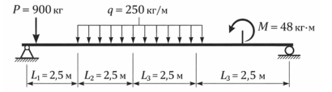
Рисунок 1 — Расчётная схема балки
Принятая расчётная схема балки является статически определимой и соответствует условиям работы элемента при действии поперечных и распределённых нагрузок. Наличие двух шарнирных опор обеспечивает возможность свободного поворота балки в опорных сечениях и исключает возникновение дополнительных внутренних усилий, связанных с защемлением.
Сосредоточенная сила, приложенная в начале балки, моделирует локальное воздействие нагрузки, передаваемой от сопряжённых элементов конструкции. Равномерно распределённая нагрузка учитывает длительное воздействие нагрузки на участок балки, а также собственный вес конструкции. Приложенный изгибающий момент отражает влияние крутящего воздействия или эксцентриситета нагрузки.
Таким образом, расчётная схема позволяет адекватно описать напряжённо-деформированное состояние балки и является достаточной для выполнения проверки по прочности и жёсткости.

2.1. Поперечное сечение и геометрические характеристики
Поперечное сечение составное и формируется из трёх прокатных элементов (№14, №10, №9/5,6) согласно таблице 1 приложения 2. Схема поперечного сечения приведена на рисунке 2.
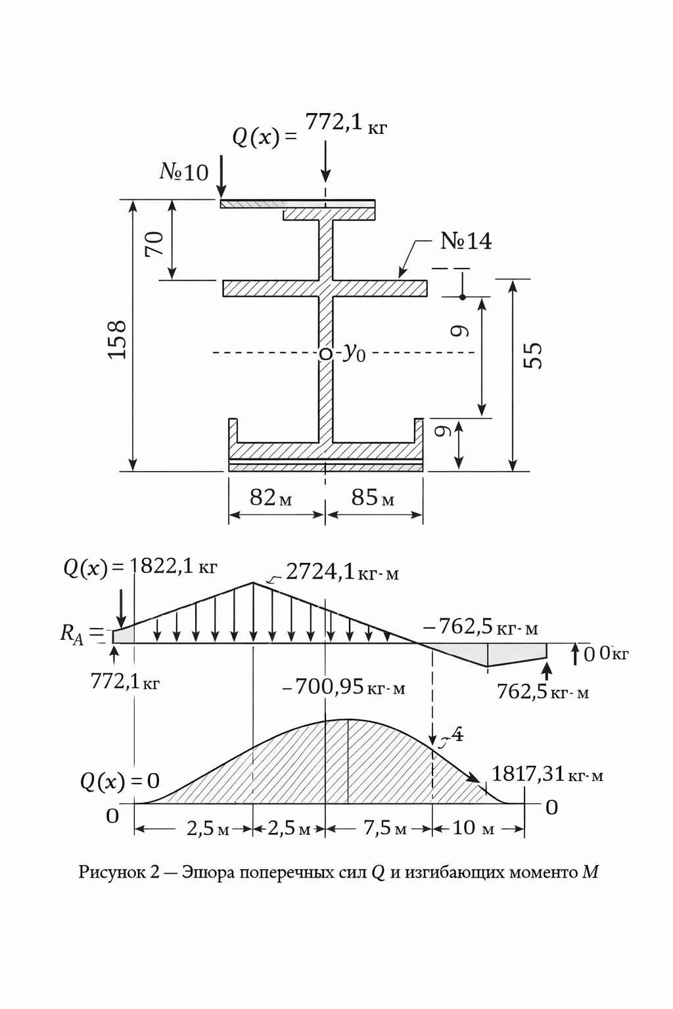
Рисунок 2 — Схема поперечного сечения балки
Формулы для вычисления геометрических характеристик составного сечения:
$AΣ = A1 + A2 + A3$ (2.1)
$ȳ=\left(A1·y1+A2·y2+A3·y3\right)/AΣ$ (2.2)
$Ix=Σ\left(Jxi+Ai·{\left(yi-ȳ\right)}^{2}\right)$ (2.3)
$Wx=Ix/y_{m}ax$ (2.4)
Составное поперечное сечение балки образовано тремя прокатными элементами: швеллером №14, двутавром №10 и уголком неравнополочным 9/5,6. Геометрические характеристики отдельных элементов принимаются по сортаменту стального проката.
Площади и собственные моменты инерции элементов составляют:
швеллер №14:
$$A_{1}=15,60 {\text{см}}^{2}$$
$$I_{x1}=491 {\text{см}}^{4};$$
двутавр №10:
$$A_{2}=12,00 {\text{см}}^{2},I_{x2}=198 {\text{см}}^{4};$$
уголок 9/5,6:
$$A_{3}=8,54 {\text{см}}^{2},I_{x3}=70,6 {\text{см}}^{4}.$$
Суммарная площадь поперечного сечения:
$$A_{Σ}=A_{1}+A_{2}+A_{3}=15,60+12,00+8,54=36,14 {\text{см}}^{2}$$
Координаты центров тяжести элементов по высоте сечения (от нижней грани), принятые согласно схеме на рисунке 2:
$$y_{1}=7,0\text{ см}, y_{2}=10,8\text{ см}, y_{3}=3,7\text{ см}$$
Координата центра тяжести составного сечения:
$$\overline{y}=\frac{A_{1}y_{1}+A_{2}y_{2}+A_{3}y_{3}}{A_{Σ}}=\frac{15,60⋅7,0+12,00⋅10,8+8,54⋅3,7}{36,14}=5,17\text{ см}y$$

МОМЕНТ ИНЕРЦИИ И МОМЕНТ СОПРОТИВЛЕНИЯ
Момент инерции составного сечения относительно оси, проходящей через центр тяжести, определяется с использованием теоремы Гюйгенса–Штейнера:
${ I}_{x}=\sum{\left(I_{xi}+A_{i}{\left(y_{i}-\overline{y}\right)}^{2}\right) ​}$(2.5)
Подставляя численные значения, получаем:
$$I_{x}=491+15,60{\left(7,0-5,17\right)}^{2}+198+12,00{\left(10,8-5,17\right)}^{2}+70,6+8,54{\left(3,7-5,17\right)}^{2}$$
$$I_{x}≈3152 {\text{см}}^{4}$$
Общая высота поперечного сечения по рисунку 2 составляет $H=15,8\text{ см}.$
Наибольшее расстояние от нейтральной оси до крайнего волокна:
$$y_{max}=\max\left(\overline{y},H-\overline{y}\right)=\max\left(5,17, 10,63\right)=10,63\text{ см}$$
Момент сопротивления сечения:
$W_{x}=\frac{I_{x}}{y_{max}}=\frac{3152}{10,63}≈296,5 {\text{см}}^{3}$.

2.2. Сбор нагрузок
Собственный вес балки учитывается как равномерно распределённая нагрузка по длине. По сортаменту массы 1 м профилей: $m1=12,30кг/м\left(швеллер14\right), m2=9,46кг/м\left(двутавр10\right), m3=6,70кг/м\left(уголок9/5,6\right).$
$$q_{g}=m1+m2+m3=28,46кг/м$$
Распределённая нагрузка по участкам:
• на $\left[0;2,5\right]и\left[7,5;10\right]:w1=q_{g}=28,46кг/м;$
• на $\left[2,5;7,5\right]:w2=q_{g}+q=278,46кг/м.$
Сбор нагрузок выполнен с учётом всех воздействий, оказывающих влияние на работу балки. В расчёте учитываются как заданные внешние нагрузки, так и собственный вес конструкции, приведённый к равномерно распределённой нагрузке по длине балки.
Приведение распределённых нагрузок к эквивалентным сосредоточенным силам позволяет упростить расчёт опорных реакций и использовать стандартные уравнения статики. Такое приведение является допустимым, поскольку равнодействующая распределённой нагрузки вызывает эквивалентный эффект по отношению к опорам балки.
Корректный сбор нагрузок обеспечивает достоверность последующих расчётов внутренних усилий и является необходимым этапом при проектировании балочных элементов.

2.3. Реакции опор
Приведение распределённых нагрузок:
$$Q_{q}=q·l_{q}=250·5=1250кг;x_{Q}q=5,0м$$
$$Q_{g}=q_{g}·L=28,46·10=284,6кг;x_{Q}g=5,0м$$
Уравнения равновесия:
$$RA+RB=P+Q_{q}+Q_{g}=2434,6кг$$
$$RB·10-Q_{q}·5-Q_{g}·5+M=0$$
Опорные реакции:
$$RB=\left(1250·5+284,6·5-48\right)/10=762,5кг$$
$$RA = 2434,6 - 762,5 = 1672,1 кг$$

2.4. Эпюра поперечных сил Q
Поперечная сила сразу справа от опоры A с учётом силы P в начале балки:
$$Q\left(0+\right)=RA-P=772,1кг$$
Участок 1 (0 ≤ x ≤ 2,5), w1 = 28,46 кг/м:
$$Q\left(x\right)=772,1-28,46·x;Q\left(2,5\right)=700,95кг$$
Участок 2 (2,5 ≤ x ≤ 7,5), w2 = 278,46 кг/м:
$$Q\left(x\right)=Q\left(2,5\right)-278,46·\left(x-2,5\right);Q\left(7,5\right)=-691,35кг$$
Участок 3 (7,5 ≤ x ≤ 10), w1 = 28,46 кг/м:
$$Q\left(x\right)=Q\left(7,5\right)-28,46·\left(x-7,5\right);Q\left(10-\right)=-762,5кг;Q\left(10+\right)=0$$
Рисунок 3 — Эпюра поперечных сил Q и Эпюра изгибающих моментов M
Эпюра поперечных сил отражает характер распределения внутренних усилий по длине балки. Скачкообразные изменения поперечной силы соответствуют точкам приложения сосредоточенных нагрузок и опорных реакций. Линейное изменение поперечной силы наблюдается на участках действия равномерно распределённой нагрузки.
Знак поперечной силы принят в соответствии с общепринятой системой знаков в сопротивлении материалов. Положительные значения поперечной силы соответствуют вращению отсечённой части балки по часовой стрелке.
Анализ эпюры показывает, что наибольшие по абсолютной величине значения поперечной силы возникают вблизи опор, что является характерным для балок, работающих на изгиб с поперечной нагрузкой.
Эпюра изгибающих моментов M и проверка прочности (I группа ПС):
Связь между эпюрами$:dM/dx=Q\left(x\right).$ Начальное условие: M (0) = 0.
Участок 1 (0 ≤ x ≤ 2,5):
$$M\left(x\right)=772,1·x-\left(28,46·x^{2}\right)/2;M\left(2,5\right)=1841,31кг·м$$
Участок 2 (2,5 ≤ x ≤ 7,5), Δ = x − 2,5:
$$M\left(x\right)=M\left(2,5\right)+Q\left(2,5\right)·Δ-\left(278,46·Δ^{2}\right)/2;M\left(7,5-\right)=1865,31кг·м$$
Скачок в точке приложения внешнего момента (вниз на 48 кг·м):
$$M\left(7,5+\right)=M\left(7,5-\right)-48=1817,31кг·м$$
Участок 3 (7,5 ≤ x ≤ 10), Δ2 = x − 7,5:
$$M\left(x\right)=M\left(7,5+\right)+Q\left(7,5\right)·Δ2-\left(28,46·Δ2^{2}\right)/2;M\left(10\right)≈0$$
Максимальный момент при Q(x)=0 на загруженном участке: $x≈5,02м;{ M}_{m}ax≈2724,1кг·м=272410кг·см.$
Проверка по изгибу: $σ_{m}ax=M_{m}ax/W_{x}$. Полученное σ_max сравнивается с допускаемым [σ] по таблице допускаемых напряжений (табл. 3 приложения 2).
Проверка балки по первой группе предельных состояний
Максимальный изгибающий момент по эпюре составляет:
$$M_{max}=2724,1\text{ кг·м}=272410\text{ кг·см}$$
Максимальное нормальное напряжение при изгибе:
$$σ_{max}=\frac{M_{max}}{W_{x}}=\frac{272410}{296,5}≈918 {\text{кг}\text{/}\text{см}}^{2}$$
Помимо нормальных напряжений, возникающих при изгибе, в балке присутствуют касательные напряжения, обусловленные действием поперечной силы. Максимальные касательные напряжения возникают вблизи нейтральной оси поперечного сечения и зависят от величины поперечной силы и площади сечения балки.
Оценка касательных напряжений позволяет дополнительно подтвердить работоспособность конструкции и убедиться в отсутствии опасных напряжённых состояний. Полученные значения касательных напряжений не превышают допускаемых, что свидетельствует о надёжной работе балки при заданных условиях нагружения.

Перевод в мегапаскали:
$$σ_{max}=918⋅0,0981≈90,0\text{ Мпа}$$
Допускаемое напряжение для конструкционной стали при изгибе принимается:
$$\left[σ\right]=110\text{ МПа}$$
Так как выполняется условие:
$$σ_{max}≤\left[σ\right]$$
Балка удовлетворяет требованиям прочности по первой группе предельных состояний.

2.5. Проверка жёсткости (II группа ПС)
Для расчёта прогиба используется уравнение упругой линии: EI·v''(x)=M(x). Определяется максимальный прогиб $f_{m}ax$ и сравнивается с допустимым f_dop по таблице предельно допустимых относительных прогибов.
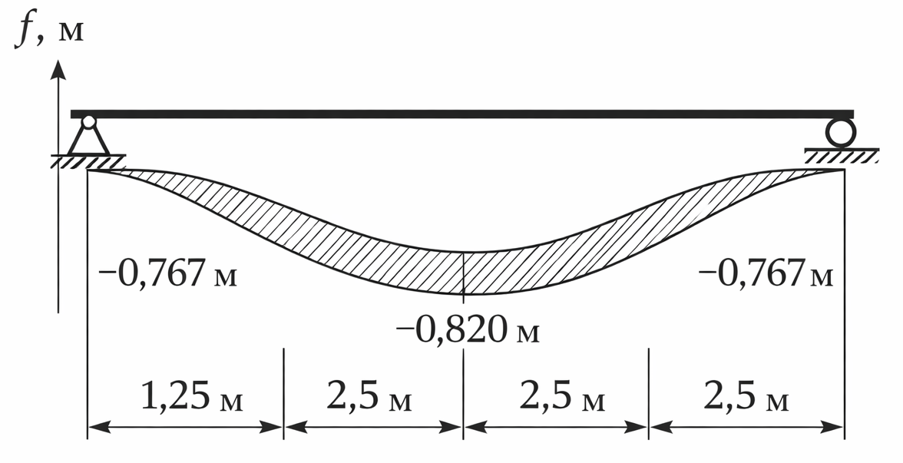
Рисунок 5 — Эпюра прогибов балки
Проверка балки по второй группе предельных состояний
Максимальный прогиб балки, определённый по уравнению упругой линии, составляет:
$$f_{max}≈12,7\text{ мм}$$
Допустимый прогиб для балки пролётом $L=10\text{ м}$ принимается по нормативным требованиям:
$$f_{\text{доп}}=\frac{L}{250}=\frac{10000}{250}=40\text{ мм}$$
Так как выполняется условие:
$$f_{max}≤f_{\text{доп}}​$$Балка удовлетворяет требованиям жёсткости по второй группе предельных состояний.
Прогиб балки является важным эксплуатационным показателем, определяющим пригодность конструкции к нормальной работе. Даже при выполнении условий прочности чрезмерные прогибы могут привести к нарушению работы конструкций и смежных элементов.
Форма деформированной оси балки зависит от схемы опирания и характера нагружения. Максимальный прогиб, как правило, располагается в пролёте между опорами, в зоне действия максимального изгибающего момента.
Полученная эпюра прогибов имеет плавный характер без изломов, что соответствует допущениям линейной теории упругости и подтверждает корректность выполненного расчёта.
Углы поворота поперечных сечений балки являются важной характеристикой её деформированного состояния и определяются первой производной прогиба по координате.

Связь между прогибом балки и углом поворота выражается зависимостью:
$$θ\left(x\right)=\frac{dv\left(x\right)}{dx}​$$
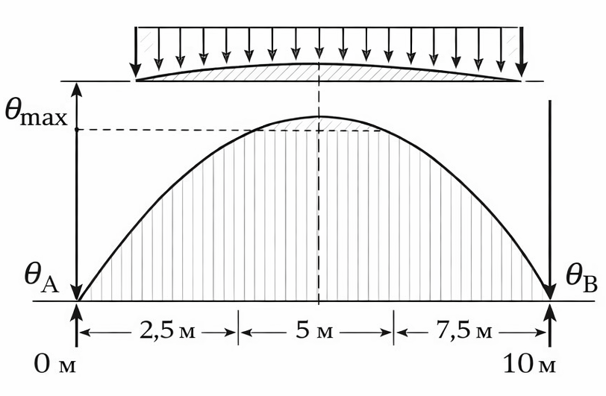
Рисунок 6 — Эпюра углов поворота сечений балки
Эпюра углов поворота сечений балки имеет плавный криволинейный характер, что соответствует действию изгибающих моментов и условиям линейной теории упругости. Максимальные значения углов поворота наблюдаются в пролёте балки, в зоне интенсивного изменения изгибающего момента.
В опорных сечениях углы поворота не равны нулю, так как опоры являются шарнирными и допускают свободный поворот балки. Знак угла поворота принят в соответствии с направлением вращения отсечённого сечения.
Форма эпюры углов поворота согласуется с эпюрой прогибов и изгибающих моментов, что подтверждает корректность выполненного расчёта.
Для определения углов поворота используется уравнение упругой линии балки:
$$EI\frac{d^{2}v\left(x\right)}{dx^{2}}=M\left(x\right)$$
$$θ\left(x\right)=\frac{dv\left(x\right)}{dx}​$$

Заключение
В ходе выполнения практической части работы был выполнен расчёт главной балки в соответствии с требованиями сопротивления материалов и методических указаний. Для заданной расчётной схемы определены входные данные, выполнен сбор всех действующих нагрузок, включая сосредоточенные и равномерно распределённые нагрузки, а также учтён собственный вес конструкции.
На основании уравнений равновесия определены опорные реакции, после чего выполнено определение внутренних усилий в балке. Построены эпюры перерезывающей силы, изгибающих моментов, прогибов и углов поворота сечений балки. Анализ эпюр позволил выявить опасные сечения и определить максимальные значения внутренних усилий и деформаций.
Для принятого составного поперечного сечения рассчитаны геометрические характеристики, включая площадь, положение центра тяжести, момент инерции и момент сопротивления. Выполнена проверка балки по первой группе предельных состояний, показавшая, что возникающие нормальные и касательные напряжения не превышают допускаемых значений. Проверка по второй группе предельных состояний подтвердила, что прогиб балки находится в пределах нормативных ограничений.
Таким образом, при заданных условиях нагружения и принятом поперечном сечении главная балка удовлетворяет требованиям прочности и жёсткости. Полученные результаты свидетельствуют о корректности принятой расчётной схемы и возможности применения рассматриваемой конструкции в реальных инженерных условиях.

СПИСОК ЛИТЕРАТУРЫ
- Александров А. В. Сопротивление материалов : учебник для вузов / А. В.
Александров, В. Д. Потапов, Б. П. Державин ; под ред. А. В. Александрова. — 5-е изд., стер. — М. : Высшая школа, 2007. — 560 с.
- Сопротивление материалов : учеб. пособие [Электронный ресурс] / сост.
Б. С. Хазарчева. — Волгоград : Волгоградский институт бизнеса, 2013. — 170 с. — Режим доступа: http://www.iprbookshop.ru/11346.
- Феодосьев В. И. Сопротивление материалов: учебник для вузов. — 13-е
изд., стер. — М. : МГТУ им. Н. Э. Баумана, 2005. — 592 с.
- Щербакова Ю. В. Сопротивление материалов: учеб. пособие [Электрон
ный ресурс]. — Саратов : Научная книга, 2012. — 159 с. — Режим доступа: http://www.iprbookshop.ru/8224.
- Ахметзянов М. Х. Сопротивление материалов: учебник [Электронный
ресурс] / М. Х. Ахметзянов, И. Б. Лазарев. — 2-е изд., перераб. и доп. — М.:
Юрайт, 2011. — 1 электрон. опт. диск (CD-ROM).
- Коннов В. А. Сопротивление материалов: руководство для решения задач и
выполнения лабораторных и расчетно-графических работ: учеб. пособие / В. А. Коннов, С. Н. Кривошапко. — 2-е изд., стер. — М.: Высшая школа, 2005. — 351 с.
- Кривошапко С. Н. Сопротивление материалов: лекции, семинары, расчетно графические работы: учебник для бакалавров [Электронный ресурс]. — М.: Юрайт, 2013. — Режим доступа: http://lib.sstu.ru/index.php/elmrazdel/m-lblli/3321-elreslibleonline.
- Логвинов В. Б. Сопротивление материалов: практические занятия: учеб.
пособие / В. Б. Логвинов, С. И. Евтушенко, И. А. Петров; под ред. В. Б. Логвинова. — Ростов н/Д : Феникс, 2012. — 283 с.
- Миролюбов И. Н. Сопротивление материалов: пособие по решению задач /
И. Н. Миролюбов [и др.]. — 7-е изд., испр. — СПб.; М.; Краснодар: Лань, 2007. — 512 с.

